蓝旭后端作业

1. doGet和doPost的区别

doGet：用来处理Get请求，从服务器上获取数据，执行效率高，安全性不高，适合用于搜索等机密性不高的数据。表单数据存放在URL地址后面（没搞懂怎么回事）。

doPost：用来处理Post请求，向服务器传送数据，传递数据量大，执行效率低，安全性高，用于账号密码的传输等。存放在HHTP协议的消息实体的方式传送到服务器。

1. 请求转发和请求重定向的区别

转发：是服务器行为。一次请求。

重定向：客户端行为。相当于两次请求。

3.（1）登录界面

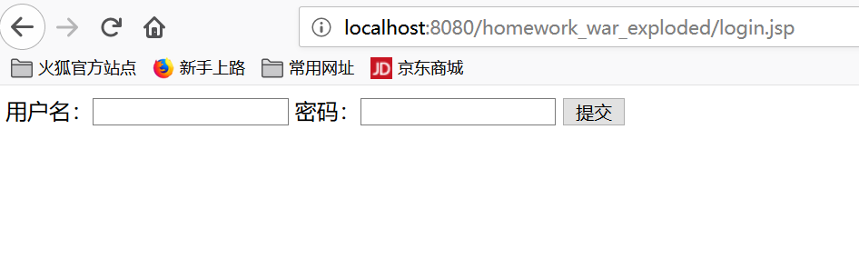

代码

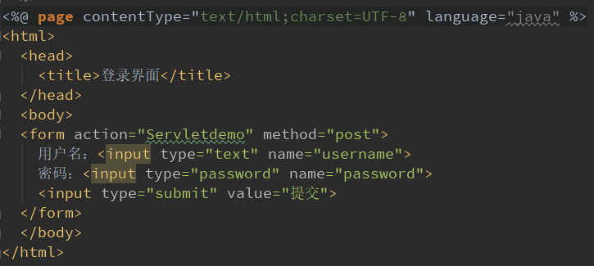

（2）登录成功

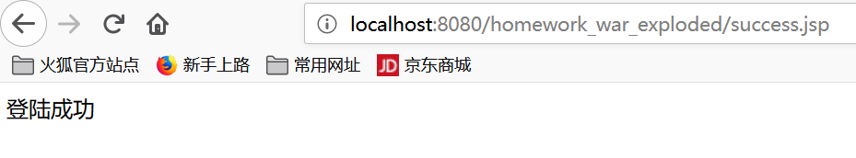

代码

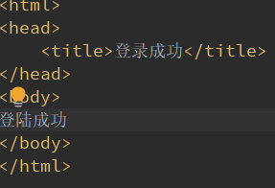

（3）登录失败

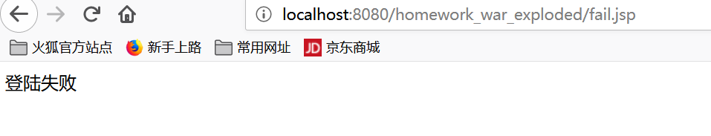

代码

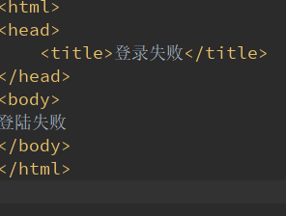

（4）如果是(System.out.pringln("xxxxx"))

在控制台输出

